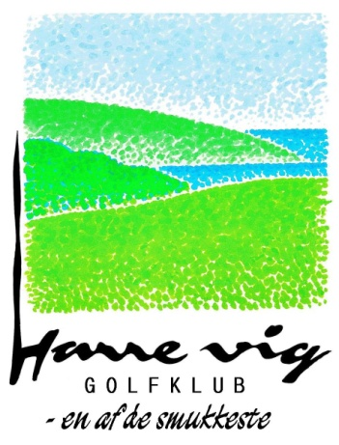
Indmeldelsesblanket 2017

Medlems nr.:126-________
(udfyldes af klubben)
Jeg indmelder mig hermed i Harre Vig Golfklub i følgende kategori:

 Junior -18 år
INDMELDT AF:
Medlemsnr:
Navn:
 Ungsenior 19-25 år
 Ungsenior 19-25 år (studierabat)
 Senior
 Ægtefælle
 Nærmedlem (m/hjemmeklub i Morsø, Skive, NVG, Sydthy, Hvalpsund) ______________ nr. _________
 Langdistance (mindst 40 km. fra hjemmeklub)____________________ nr._______________

Årskontingent | Junior  1.030,- kr.  (700 kr. 1. år) | Ungsenior  3400,- kr.  (1750,- studierab.) | Senior  5560,- kr. | Ægtefælle  5300,- kr. | Nær/nabo  1.000,- kr. | Langdistance  2.370,- kr. | Flex  995,- kr.

Første halvdel af kontingentet forfalder d. 1. januar og anden halvår 1. juli. Nærmedlemmer, Langdistance og Flexmedlemmer betaler dog hele beløbet 1. januar.

Medlemskabet er bindende for et år, og udmeldelse kan kun ske skriftligt med 3 måneders varsel (senest 30/9) til en 1. januar.

Handicap:____________ Fødselsdato:_________________________

Navn:_____________________________________________________________________

Adresse:___________________________________________________________________

Postnummer og by:__________________________________________________________

Telefon:_____________Mobil:________________Mail:_____________________________

Dato:_______________ ______________________________________________
Bindende underskrift – se tekst nedenfor

§ 3 Medlemskategorier, indskud og kontingent fastsættes af bestyrelsen.
Overgang fra aktiv til passiv medlemskategori sker ved medlemmets direkte ønske herom. Ændringen kan kun ske med minimum 3 måneds varsel og træder i kraft den efterfølgende 1. januar. Tilbagevenden til aktiv status sker efter anmodning herom. Medlemmet betaler fuldt kontingent for det år, hvor ændringen træder i kraft.
De af medlemmerne betalte indskud kan ikke forlanges tilbagebetalt ved ophør af medlemskab.
Indskud og kontingenter opkræves ved bestyrelsens foranstaltning.
Kontingentrestance ud over 3 måneder medfører eksklusion, medmindre bestyrelsen finder rimeligt grundlag til at dispensere herfra. Genoptagelse af medlemskab kan først ske, når hele restancen er betalt af den ekskluderede.
Medlemskab er bindende for et år, og udmeldelse samt ændring af medlemskategori, kan kun ske skriftligt med 3 måneders varsel til en 1. januar.

